酶的应用和生物技术在其他方面的应用
1．(12分)(2014·苏州模拟)某生物学兴趣小组进行了“加酶洗衣粉最适温度的测定”实验，下表是他们记录的不同温度除去不同污渍所需时间对照表，请依据表中数据作答。
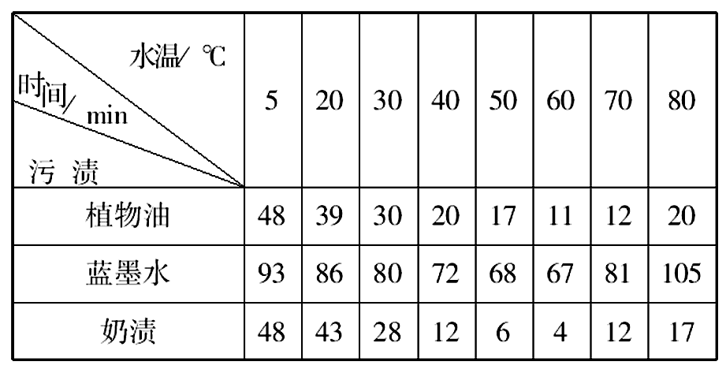
(1)要达到最佳洗涤效果，使用加酶洗衣粉的最适温度范围是________。
(2)在适宜温度范围内，加酶洗衣粉对衣物上的________的洗涤效果最佳，对________的洗涤效果最差，其原因是
________________________________________________________________________
________________________________________________________________________。
(3)羊毛、蚕丝等织物________(填“能”或“不能”)用加酶洗衣粉洗涤，因为________________________________________________________________________
________________________________________________________________________
________________________________________________________________________。
【解析】 由题表中数据可知，加酶洗衣粉在50℃～60℃条件下洗涤效果最好；加酶洗衣粉对奶渍有较强的去污力，说明加酶洗衣粉中有蛋白酶和脂肪酶。而羊毛和蚕丝的主要成分是蛋白质，如果使用加酶洗衣粉洗涤，会对衣物造成破坏。
【答案】 (1)50℃～60℃
(2)奶渍 蓝墨水 奶渍的主要成分是蛋白质和脂肪，加酶洗衣粉中含有碱性蛋白酶和碱性脂肪酶，能使蛋白质和脂肪等有机物水解，而很难使蓝墨水的成分水解
(3)不能 羊毛、蚕丝等织物的主要成分是蛋白质，加酶洗衣粉中的蛋白酶能使蛋白质水解，从而使织物受到破坏
2．(12分)(2014·山东理综)玉米是重要的粮食作物，经深加工可生产酒精、玉米胚芽油和果糖等。流程如下：
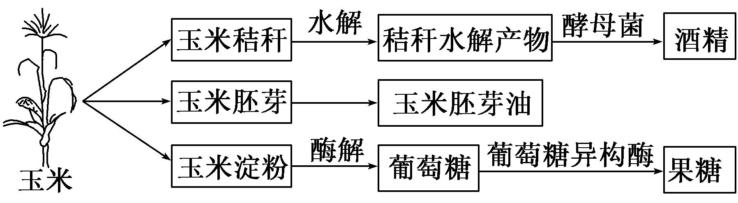
(1)玉米秸秆中的纤维素经充分水解后的产物可被酵母菌利用发酵生产酒精。培养酵母菌时，该水解产物为酵母菌的生长提供________。发酵过程中检测酵母菌数量可采用______________法或稀释涂布平板法计数。
(2)玉米胚芽油不易挥发，宜选用________法或______法从玉米胚芽中提取。
(3)玉米淀粉经酶解形成的葡萄糖可在葡萄糖异构酶的作用下转化成果糖。利用________技术可使葡萄糖异构酶重复利用，从而降低生产成本。
(4)利用PCR技术扩增葡萄糖异构酶基因时，需用耐高温的________催化。PCR一般要经历三十次以上的循环，每次循环包括变性、________和________三步。
【解析】 (1)纤维素的水解产物是葡萄糖，可为酵母菌提供碳源。发酵过程中可用显微镜直接计数法对酵母菌进行计数。(2)玉米胚芽油不易挥发，则不能利用蒸馏法提取，可利用萃取法或压榨法提取。(3)可使酶重复利用的技术是固定化酶技术。(4)PCR技术进行扩增时，由于温度较高，因此需要利用耐高温的(Taq)DNA聚合酶。PCR的每次循环包括变性、(低温)复性(或退火)和(中温)延伸三步。
【答案】 (1)碳源 显微镜直接计数
(2)压榨 萃取 (3)固定化酶
(4)(Taq)DNA聚合酶 (低温)复性(或退火) (中温)延伸
3．(10分)(2014·山东聊城一中期初调研)在植物组织培养过程中，激素的添加已成为一种常规的实验手段，在植物组织培养过程中已研究过的植物激素有：生长素、细胞分裂素、赤霉素等。下表为某同学研究激素的使用顺序对实验结果的影响，请回答相关问题：
使用顺序 | 实验结果
先使用NAA，后使用KT | 有的细胞分裂，但细胞不分化
先使用KT，后使用NAA | A
同时使用 | B
(1)植物激素中生长素和细胞分裂素是启动细胞分裂、__________和__________的关键性激素。该实验中属于细胞分裂素类的是__________。
(2)请将表格中空白处A和B补充完整，A为________，B为__________。若NAA和KT的用量比值适中时，促进__________的形成。
(3)用于离体培养的植物器官或组织称为__________。若该实验材料为菊花，则应对其进行__________(消毒/灭菌)。
(4)接种后的锥形瓶最好放在无菌箱中培养，培养环境应注意调节合适的__________和__________。接种过程中要注意在__________旁进行。
【解析】 (1)生长素和细胞分裂素是启动细胞分裂、脱分化和再分化的关键性激素，NAA属于生长素类，KT属于细胞分裂素类。(2)先使用NAA，后使用KT，有利于细胞分裂，但细胞不分化；先使用KT，后使用NAA，细胞既分裂也分化；NAA和KT同时使用，分化频率提高；NAA和KT的用量比值适中时，有利于愈伤组织的形成。(3)用于离体培养的植物器官或组织称为外植体，组织培养过程中应对外植体消毒。(4)接种后的锥形瓶最好放在无菌箱中培养，培养期间应注意调节温度和光照时问，接种过程要注意在酒精灯火焰旁进行，以免杂菌污染。
【答案】 (1)脱分化 再分化 KT
(2)细胞既分裂也分化 分化频率提高 愈伤组织
(3)外植体 消毒
(4)温度 光照时间 酒精灯火焰
4．(12分)(2013·海南高考)根据相关知识，回答胡萝卜素提取和酶应用方面的问题：
(1)从胡萝卜中提取胡萝卜素时，通常在萃取前要将胡萝卜粉碎和________，以提高萃取效率；水蒸气蒸馏法________(填“适合”或“不适合”)胡萝卜素的提取，原因是________________________________________________________________________
________________________________________________________________________。
鉴定萃取物中是否含有胡萝卜素时，通常可采用____________法，并以____________样品作为对照。
(2)若要提高衣物上血渍的去除效果，可在洗衣粉中加入________________酶，因为该酶能将血红蛋白水解成可溶性的________或________；若要提高衣物上油渍的去除效果，洗衣粉中可添加________酶；使用加酶洗衣粉时，水温过低或过高时洗涤效果不好的原因分别是________________________________________________________________________
________________________________________________________________________。
【答案】 (1)干燥 不适合 水蒸气蒸馏法适用于分离挥发性物质，而胡萝卜素为非挥发性物质，不能随水蒸气蒸馏出纸层析 标准的胡萝卜素
(2)碱性蛋白(或蛋白) 氨基酸
小分子肽 脂肪 水温过低时酶活性较低，水温过高会使酶变性失活
5．(14分)(2014·吉林二模)研究发现柚皮精油和乳酸菌素(蛋白质)均有抑菌作用，两者的提取及应用如图所示。
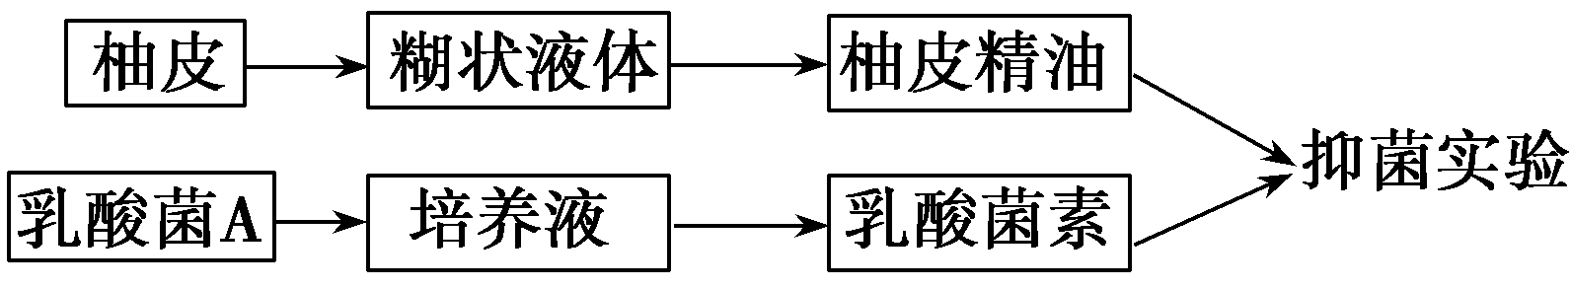
(1)为了提高出油率，也因为柚皮易焦糊，宜采用__________法提取柚皮精油，该过程得到的糊状液体可通过__________除去其中的固体杂质。
(2)为了分离出优良的乳酸菌A，需要制备__________培养基；若需长期保存菌种，可采取的方法是__________。
(3)抑菌实验时，在长满致病菌的平板上，会出现以抑菌物质为中心的透明圈。可通过测定透明圈的__________来比较柚皮精油和乳酸菌素的抑菌效果。
(4)某橘农发现自家一橘树具有抗虫性状，欲利用组织培养技术大量繁殖。若用花药离体培养，则应选择__________期的花药成功率最高。确定花粉发育期最常用的方法是__________法，若花粉不易着色，需采用__________法。通过花药培养产生花粉植株一般有两种途径：一是花粉通过__________阶段发育为植株；另一种是花粉在__________培养基上，先形成愈伤组织，再将其诱导分化成植株。
【解析】 (1)为了提高出油率，也因为柚皮易焦糊，所以一般采用压榨法提取柚皮精油，过滤压榨获得的糊状液体，即可得到柚皮精油。(2)一般选用选择培养基分离获得优良的乳酸菌，乳酸菌厌氧，宜采用甘油管藏法长期储存菌种。(3)抑菌实验时，在长满致病菌的平板上，会出现以抑菌物质为中心的透明圈，通过测定透明圈的直径大小来比较柚皮精油和乳酸菌素的抑菌效果。(4)选择单核期的花药离体培养，成功率最高。确定花粉发育期最常用的方法是醋酸洋红法，若花粉不易着色，需采用焙花青－铬矾法，这种方法能将花粉细胞核染成蓝黑色。通过花药培养产生花粉植株一般有两种途径：一是花粉通过胚状体阶段发育为植株；另一种是花粉在诱导培养基上，先形成愈伤组织，再将其诱导分化成植株。
【答案】 (1)压榨 过滤
(2)选择 甘油管藏
(3)直径(或半径、大小、面积等合理答案)
(4)单核(单核靠边) 醋酸洋红 焙花青－铬矾
胚状体 诱导
6．(14分)(2014·商丘模拟)红细胞含有大量血红蛋白，红细胞的机能主要是由血红蛋白完成，血红蛋白的主要功能是携带O₂或CO₂，可以选用猪、牛、羊或其他脊椎动物的血液进行实验，来提取和分离血红蛋白。请回答下列有关问题：
(1)血红蛋白的提取和分离一般可分为四步：________、________、________和________。
(2)实验前取新鲜的血液，要切记在采血容器中预先加入柠檬酸钠，取血回来，马上进行实验，收集血红蛋白溶液。
以上所述的过程即是样品处理，加入柠檬酸钠的目的是
________________________________________________________________________
________________________________________________________________________。
(3)收集的血红蛋白溶液在透析袋中进行透析处理，这就是样品的粗分离。
①透析的目的是__________________________________。
②透析的原理是__________________________________。
- 然后通过凝胶色谱法将样品进一步纯化，最后经SDS—聚丙烯酰胺凝胶电泳进行纯度鉴定。样品纯化的目的是______________________________________
_____________________________________________________________________。
(5)提取细胞膜经常使用的材料是哺乳动物的成熟红细胞，原因是________________________________________________________________________
________________________________________________________________________。
【解析】 (1)血红蛋白的提取和分离一般可分为四步，分别是样品处理、粗分离、纯化、纯度鉴定。(2)加入柠檬酸钠的目的是防止血液凝固。(3)①透析的目的是将样品中相对分子质量较小的杂质蛋白除去。②透析的原理是透析袋能使小分子自由进出，而将大分子保留在袋内。(4)样品纯化的目的是利用凝胶色谱法将相对分子质量大的杂质蛋白除去。(5)成熟的红细胞没有细胞核及众多的细胞器膜，可以用于提取细胞膜。
【答案】 (1)样品处理 粗分离 纯化 纯度鉴定
(2)防止血液的凝固
(3)①将样品中相对分子质量较小的杂质蛋白除去
②透析袋能使小分子自由进出，而将大分子保留在袋内
(4)通过凝胶色谱法将相对分子质量大的杂质蛋白除去
(5)哺乳动物的成熟红细胞没有细胞核，没有线粒体等由膜构成的细胞器，这样提取的细胞膜相对较纯
7．(12分)(2014·连云港模拟)在遗传病治疗及刑侦破案中常需要对样品DNA进行分析，PCR技术能快速扩增DNA片段，在几个小时内复制出上百万份的DNA拷贝，有效地解决了因为样品中DNA含量太低而难以对样品进行分析研究的问题。据图回答相关问题：
a链5′—G—G……T—C—3′ 5′—G—G—OH(引物Ⅰ)
b链3′—C—C……A—G—5′ ________(引物Ⅱ)
95℃↓
5′—G—G……T—C—3′ 3′—C—C……A—G—5′
55℃↓
5′—G—G—OH
5′—G—G……T—C—3′ 3′—C—C……A—G—5′
72℃↓
________ ________
(1)在相应的横线上写出引物Ⅱ，并在复性这一步骤中将引物Ⅱ置于合适的位置。
(2)在相应的横线上写出循环一次后生成的DNA分子。
(3)若将作为原料的四种脱氧核苷酸用³²P标记，请分析循环一次后生成的DNA分子的特点：________________，循环n次后生成的DNA分子中不含放射性的单链占总单链的比例为________。
(4)PCR反应过程的前提条件是________，PCR技术利用DNA的________原理解决了这个问题。
(5)在对样品DNA进行分析的过程中发现，DNA掺杂着一些组蛋白，要去除这些组蛋白可加入的物质是________________________________________。
【解析】 (1)DNA聚合酶不能从头开始合成DNA，只能从3′端延伸DNA链，所以引物就提供了3′端，子链延伸方向为5′→3′，引物Ⅰ与b链部分碱基互补，引物Ⅱ则与a链部分碱基互补，且连接到a链的3′端，故引物Ⅱ的结构为5′—G—A—OH。
(2)经过一次循环后，产生的两个DNA分子分别含有引物Ⅰ和引物Ⅱ。
(3)由于作为原料的四种脱氧核苷酸被³²P标记，所以新合成的子链均含有放射性，一次循环后的两个DNA各有一条链含³²P，若复制n次，共产生DNA单链2^{n}×2，其中只有DNA母链不含³²P，则其所占比例为2/(2^{n}·2)＝1/2^{n}。
(4)DNA复制是以两条母链为模板，按照碱基互补配对原则进行的。因此，首先要解旋，使两条母链的碱基暴露出来，才能按照碱基互补配对的原则把相应的碱基一个个地连接起来。DNA分子在80℃～100℃的温度范围内变性，双链解开成单链，当温度慢慢降低时，又能重新结合形成双链。
(5)利用酶的专一性，应加入蛋白酶，可除去DNA中掺杂的蛋白质。
【答案】 (1)
5′—G—A—OH
HO—A—G—5′ 5′—G—G—OH
5′—G—G……T—C—3′ 3′—C—C……A—G—5′
↓72℃
(2)
3′—C—C……A—G—5′ 5′—G—G……T—C—3′
5′—G—G……T—C—3′ 3′—C—C……A—G—5′
(3)每个DNA分子各有一条链含³²P 1/2^{n}
(4)DNA解旋 热变性 (5)蛋白酶
8．(14分)某生物兴趣小组开展DNA粗提取的相关探究活动，具体步骤如下。
材料处理：称取新鲜的花菜、辣椒和蒜黄各2份，每份10 g。剪碎后分成两组，一组置于20℃、另一组置于－20℃条件下保存24 h。
DNA粗提取：
第一步：将上述材料分别放入研钵中，各加入15 mL研磨液，充分研磨。用两层纱布过滤，取滤液备用。
第二步：先向6只小烧杯中分别注入10 mL滤液，再加入10 mL体积分数为95%的冷酒精溶液，然后用玻璃棒缓缓地向一个方向搅拌，使絮状物缠绕在玻璃棒上。
第三步：取6支试管，分别加入等量的质量浓度为2 mol/L的NaCl溶液溶解上述絮状物。
DNA检测：在上述试管中各加入4 mL二苯胺试剂，混合均匀后，置于沸水中加热5 min，待试管冷却后比较溶液的颜色深浅，结果如下表。
材料保存温度 | 花菜 | 辣椒 | 蒜黄
20℃ | ＋＋ | ＋ | ＋＋＋
－20℃ | ＋＋＋ | ＋＋ | ＋＋＋＋
注：“＋”越多表示蓝色越深
分析上述实验过程，回答下面的问题。
- 该探究性实验的课题名称是：___________________________________________。
(2)第二步中“缓缓地”搅拌，这是为了减少________。
(3)根据实验结果，得出结论并分析。
①结论1：与20℃相比，相同实验材料在－20℃条件下保存，DNA的提取量较多。
结论2：
________________________________________________________________________
________________________________________________________________________。
②针对结论1，请提出合理的解释：________________________________________________________________________
________________________________________________________________________。
(4)氯仿密度大于水，能使蛋白质变性沉淀，与水和DNA均不相溶，且对DNA影响极小。为了进一步提高DNA纯度，依据氯仿的特性，在DNA粗提取第三步的基础上继续操作的步骤是：________________________________________________________________________
________________________________________________________________________，
然后用体积分数为95%的冷酒精溶液使DNA析出。
【解析】 本题主要考查DNA粗提取的相关知识，意在考查实验与探究能力。如果DNA断裂，就不容易被提取出来；温度主要是通过影响酶的活性来影响生理过程；粗提取得到的DNA中含有少量的蛋白质，可以通过氯仿的特殊功能来去除蛋白质，提高DNA纯度。
【答案】 (1)探究不同材料和不同保存温度对DNA提取量的影响
(2)DNA断裂
(3)①等质量的不同实验材料，在相同的保存温度下，从蒜黄提取的DNA量最多 ②低温抑制了相关酶的活性，DNA降解速度慢
(4)将第三步获得的溶液与等量的氯仿充分混合，静置一段时间，吸取上清液

